Қазақстан Республикасы Оқу-ағарту министрлігі
«Дарын» республикалық ғылыми-практикалық орталығы
2–8 сынып оқушыларына арналған «Зерде» республикалық зерттеу жобалары мен шығармашылық жұмыстарының конкурсы
Тіркеу коды (шифр) ____________________________
(«Дарын» РҒПО қызметкері толтырады)
Бағыт: қоғамдық-гуманитарлық бағыт (ҚГБ)
Секцияның атауы: Қазақ тілі және әдебиеті
Жас санаты:
☐ «Бастауыш буын» (2–4 сынып)
☒ «Орта буын» (5–8 сынып)
Жобаның тақырыбы
«Буктюб пен буктокерлер: әлеуметтік желі жастардың кітап оқуына әсер ете ме?»
Қатысушының Т.А.Ә.: [Оқушының аты-жөні], 8 «[__]» сынып
Ғылыми жетекшінің Т.А.Ә.: [Жетекшінің аты-жөні]
2026–2027 оқу жылы

АННОТАЦИЯ
Жұмыс әлеуметтік желідегі кітап блогерлерінің (буктюберлер мен буктокерлердің) 7–9 сынып оқушыларының кітап оқуына әсерін зерттеуге арналған. Өзектілігі: жасөспірімдер жаңа кітап туралы көбіне әлеуметтік желіден біледі, ал BookTok қауымдастығы ұсынған кітаптар әлемде миллиондап сатылады. Зерттеу сұрағы: кітап бейнелері оқушылардың кітап таңдауы мен оқуына әсер ете ме? Болжам: құрдасы жасаған қысқа, эмоциялы бейнешолу оқушыны кітапты қолына алуға жетелейді, бірақ кітапты соңына дейін оқу үшін талқылау мен қолдау қажет. Әдістер: әдебиетті талдау, сауалнама, эксперименттік және бақылау сыныптарымен 4 апталық «Буктрейлер» тәжірибесі, кітапхана формулярларын талдау, сұхбат. Тәжірибе үшін қазақ тіліндегі қысқа буктрейлерлер жасалды. [Негізгі нәтижелерді 2–3 сөйлеммен жазыңыз.] Нәтижесінде «Оқу шынжыры» моделі ұсынылды: бейнешолу → кітап → өз пікірің → жаңа бейнешолу.
Кілт сөздер: буктюб, буктокер, BookTok, буктрейлер, әлеуметтік желі, кітап оқу, оқу сауаттылығы.

МАЗМҰНЫ
АННОТАЦИЯ 2
КІРІСПЕ 4
1 ЗЕРТТЕУ БӨЛІМІ 6
1.1 Негізгі ұғымдар 6
1.2 Құбылыстың пайда болуы және кітап нарығына әсері 6
1.3 Пайдасы мен қаупі 7
1.4 Қазақ тіліндегі кеңістік 7
1.5 Зерттеу материалы мен әдістемесі 7
1.6 Жұмыс жоспары, этика және қауіпсіздік 8
2 НӘТИЖЕЛЕР МЕН ТАЛҚЫЛАУ 9
2.1 Сауалнама нәтижесі 9
2.2 «Буктрейлер» тәжірибесі 10
2.3 Кітапханашы мен оқушылардың пікірі 11
2.4 Қазақ тіліндегі кітап блогерлері 11
2.5 Талқылау 11
2.6 Практикалық өнім: «Оқу шынжыры» моделі 11
ҚОРЫТЫНДЫ ЖӘНЕ РЕФЛЕКСИЯ 13
ПАЙДАЛАНЫЛҒАН ДЕРЕККӨЗДЕР 14
А қосымшасы. Сауалнама сұрақтары 15
Ә қосымшасы. Буктрейлер сценарийінің үлгісі және көрсетілген буктрейлерлер 16
Б қосымшасы. Қазақ тіліндегі кітап блогерлерін талдау кестесі 17
В қосымшасы. Ата-ананың келісім парағы 18

КІРІСПЕ
Тақырыптың өзектілігі. Бүгінгі жасөспірім жаңа кітап туралы алғашқы ақпаратты көбіне мұғалімнен немесе кітапханадан емес, телефоннан алады. TikTok-тағы #BookTok хэштегі Forbes журналының деректері бойынша 2025 жылы 370 миллиардтан астам рет қаралып, оның астында 52 миллионнан астам бейне жарияланған [1]. TikTok-тың ресми хабарламасына сәйкес, 2025 жылы Еуропаның алты елінде BookTok қауымдастығы ұсынған 50 миллионнан астам кітап сатылып, шамамен 800 миллион еуро табыс әкелген [2]. Ата-аналар мен мұғалімдер жиі «әлеуметтік желі баланы кітаптан алыстатады» дейді, ал бұл деректер керісінше нәтижені көрсетеді. Осы қайшылықтың біздің мектеп оқушыларына қатысты қаншалықты рас екенін тексеру – жобамның өзегі. Оқушылардың оқу сауаттылығын арттыру және оларды ұлттық құндылықтар негізінде тәрбиелеу міндеті де тақырыпты мектеп үшін маңызды етеді [3].
Мен өзім де TikTok-та кітап туралы бейнелерді жиі көремін. Бірақ олардың көбі орыс және ағылшын тілдерінде, ал қазақ тіліндегі кітап бейнелері өте аз екенін байқадым. Сондықтан мен әлеуметтік желіні сырттан бақылап қана қоймай, қазақ тілінде буктрейлер жасап, оның сыныптастарыма әсерін өзім тексеруді шештім.
Зерттеу мәселесі. Әлеуметтік желідегі кітап бейнелері әлемдік кітап нарығына әсер ететіні дәлелденген. Бірақ олар біздің мектеп оқушыларының кітап таңдауы мен оқу белсенділігіне қалай әсер ететіні, әсіресе қазақ тіліндегі бейнешолудың ықпалы зерттелмеген.
Зерттеу сұрағы: Буктюб пен буктокер бейнелері 7–9 сынып оқушыларының кітап таңдауы мен оқуына әсер ете ме және құрдасы жасаған қазақ тіліндегі қысқа буктрейлер оқушыларды кітапқа жетелей ме?
Зерттеудің мақсаты – әлеуметтік желідегі кітап блогерлерінің 7–9 сынып оқушыларының кітап таңдауы мен оқу белсенділігіне әсерін анықтап, мектепте қолдануға болатын тиімді тәсіл ұсыну.
Зерттеудің міндеттері:
- «буктюб», «буктокер», «буктрейлер» ұғымдарының мәнін және пайда болу тарихын зерделеу;
- әлемдегі және Қазақстандағы кітап блогерлерінің жұмыс тәсілдерін салыстыру, қазақ тіліндегі кітап блогерлерін тауып, талдау;
- оқушылар арасында сауалнама жүргізіп, әлеуметтік желі мен кітап оқу арасындағы байланысты анықтау;
- 4 апталық «Буктрейлер» тәжірибесін өткізіп, нәтижесін кітапхана деректері бойынша бақылау сыныбымен салыстыру;
- кітапханашы мен оқушылардан сұхбат алу;
- қорытынды жасап, «Оқу шынжыры» моделін және оқушылар мен мұғалімдерге ұсыныстар әзірлеу.
Зерттеудің болжамы: егер кітап туралы қысқа, эмоциялы бейнешолуды құрдасы жасаса, онда оқушының ол кітапты қолына алу ықтималдығы артады; бірақ кітапты соңына дейін оқу үшін талқылау мен өзара қолдау қажет деп болжадым.
Зерттеу нысаны – 7–9 сынып оқушыларының кітап оқу әрекеті. Зерттеу пәні – буктюб пен буктокер бейнешолуларының оқушылардың кітап таңдауы мен оқу белсенділігіне ықпалы.
Зерттеу әдістері: ғылыми әдебиетті талдау; салыстыру; сауалнама; эксперимент (тәжірибелік және бақылау сыныбы); мектеп кітапханасының формулярларын талдау; сұхбат; нәтижелерді пайызбен есептеу және диаграмма түрінде көрсету.
Зерттеу базасы мен кезеңі: [мектептің атауы], 2026 жылғы қыркүйек–желтоқсан.
Жұмыстың жаңалығы. Мен әлеуметтік желіні тек сырттан бақыламай, өзім қазақ тіліндегі буктрейлер жасап, олардың сыныптастарыма әсерін бақылау сыныбымен салыстыру арқылы тексердім. Нәтиже бойынша «Оқу шынжыры» моделі ұсынылды.
Практикалық маңызы. Нәтижелерді әдебиет сабақтарында, мектеп кітапханасының жұмысында, оқу клубында және сынып сағаттарында қолдануға болады. Жасалған буктрейлерлер мен «Оқу шынжыры» моделі басқа мектептерге де жарайды.

1 ЗЕРТТЕУ БӨЛІМІ

1.1 Негізгі ұғымдар
Буктюб пен буктокер – кітап туралы ауызша пікір алмасудың цифрлық жалғасы. Бұрын кітапты бізге досымыз ұсынса, бүгін оны бейне арқылы бейтаныс құрдасымыз ұсынады. Зерттеуде қолданған негізгі ұғымдарды 1-кестеге жинадым.
1-кесте – Зерттеудің негізгі ұғымдары
Ұғым | Мағынасы | Пішіні | Ұзақтығы
Буктюб (BookTube) | YouTube-тегі кітап шолушылар қауымдастығы | Толық шолу, талдау, «оқылған кітаптар» | 10–40 минут
Буктокер (BookTok) | TikTok-тағы #BookTok хэштегімен бейне түсіретін блогер | Қысқа эмоциялы бейне, тренд, челлендж | 15–90 секунд
Букстаграм | Instagram-дағы кітап суреттері мен посттары | Фото, карусель, Reels | –
Буктрейлер | Кітапқа арналған жарнамалық бейнеролик | Музыка, үзінді, сурет | 1–3 минут

Американдық зерттеушілер С. Джераса мен Т. Боффоне BookTok-ты жасөспірімдердің мектептен тыс оқу әрекетінің жаңа түрі деп санайды. Олардың пікірінше, бұл алаңда жастар кітапты тек оқып қоймай, ол туралы бейне жасайды, бір-бірімен пікір алмасады, яғни оқу әлеуметтік әрекетке айналады [4].

1.2 Құбылыстың пайда болуы және кітап нарығына әсері
BookTube 2010 жылдардың басында YouTube-те қалыптасты: блогерлер оқыған кітаптарын ұзақ бейнелерде талқылады. BookTok 2020 жылы пандемия кезінде күрт өсті: үйде отырған жастар оқыған кітабына деген сезімін бір минуттық бейнемен бөлісе бастады [4].
Бұл құбылыстың кітап нарығына әсері санмен өлшенеді:
- АҚШ-та Circana BookScan деректері бойынша 2024 жылы сатылған шамамен 59 миллион баспа кітабы BookTok бейнелерімен байланыстырылады [5];
- 2025 жылы Германия, Ұлыбритания, Испания, Италия, Австрия және Швейцарияда BookTok ұсынған 50 миллионнан астам кітап сатылды, оның 28 миллионы – Германияда [2];
- ескі кітаптар қайта «тірілді»: Ф. Достоевскийдің 1848 жылы жазылған «Ақ түндер» повесі 2024 жылы BookTok-тың арқасында Ұлыбританияда ең көп сатылған кітаптардың біріне айналды [6];
- Германия мен Ұлыбританияда ресми BookTok бестселлер тізімдері жасалды [2].
Сонымен бірге сарапшылар 2023 жылдан бастап BookTok-тың сатылымға әсері біраз бәсеңдегенін, бірақ ол оқырманның жаңа автор табатын ең маңызды алаңы болып қалғанын атап өтеді [7].

1.3 Пайдасы мен қаупі
Әлеуметтік желідегі кітап бейнелерінің пайдасы да, қаупі де бар. Мақалаларды оқып, оларды 2-кестеге жинадым.
2-кесте – Әлеуметтік желідегі кітап бейнелерінің пайдасы мен қаупі
Пайдасы | Қаупі
Кітапқа эмоциялық қызығушылық оятады | Кітапты «сән» үшін сатып алып, оқымау
Құрдасының ұсынысына сенім жоғары | Бір жанр (романтика, фэнтези) басым, классика аз
Ескі кітаптарды қайта танымал етеді | Жасына сай емес кітаптар ұсынылуы мүмкін
Оқушы өзі шолу жасап, сөйлеу мәдениетін дамытады | Қысқа бейне ұзақ зейін қоюды әлсіретеді
Оқырмандар қауымдастығын құрады | Алгоритм бір кітапты қайталап ұсынады

Менің ойымша, кітап бейнесінің басты күші – эмоция мен сенім: құрдасы шын көңілмен ұсынған кітапқа оқушы тезірек қол созады. Ал басты қаупі – кітапты «сән» үшін алып, оқымай қою. Сондықтан тәжірибемде мен тек кітапты алғандарды ғана емес, оны соңына дейін оқығандарды да санадым.

1.4 Қазақ тіліндегі кеңістік
Қазақ тіліндегі кітап блогерлері әзірге аз, олардың көбі Instagram мен TikTok-та жұмыс істейді. Бұл бір жағынан кемшілік, екінші жағынан мүмкіндік: Абай, М. Әуезов, М. Жұмабаев, Ж. Аймауытов шығармаларына сапалы бейнешолу жасасаң, оның бәсекелесі аз. Сондықтан мен TikTok, Instagram және YouTube-тен қазақ тіліндегі кітап блогерлерін іздеп, олардың тақырыптарын және ұлттық әдебиетке қаншалықты көңіл бөлетінін талдадым (2.4-бөлім, Б қосымшасы).

1.5 Зерттеу материалы мен әдістемесі
Сауалнама. Әлеуметтік желі мен кітап оқудың байланысын анықтау үшін 7–9 сынып оқушылары арасында сауалнама жүргіздім (А қосымшасы). Сауалнаманы Google Forms арқылы құрастырдым: формада есім мен электрондық пошта сұралмады. Сауалнамада 13 сұрақ бар: әлеуметтік желіде қанша уақыт өткізетіні, жаңа кітап туралы қайдан білетіні, блогер ұсынған кітапты оқығаны және оны соңына дейін оқығаны, қазақ тіліндегі кітап блогерлерін көретіні және т.б.
«Буктрейлер» тәжірибесі. Тәжірибеге екі сынып қатысты. Эксперименттік сыныпта (8 «А») мен және еріктілер сыныптастарымызға 4 апта бойы қазақ тіліндегі қысқа буктрейлерлер көрсеттік, аптасына 2 бейнеден, әрқайсысы 60–90 секунд. Бақылау сыныбы (8 «Ә») әдеттегідей оқыды. Буктрейлердің сценарийін 1 минутқа сыйдырып жаздым: кітаптың мұқабасы, кейіпкер туралы сұрақ, кітаптан қысқа үзінді, менің өз пікірім және «кітапханада бар» деген шақыру (Ә қосымшасы).
Кітапхана формулярлары. Тәжірибенің нәтижесін мектеп кітапханасының формулярлары бойынша тексердім. Кітапханашы екі сыныптың тәжірибеге дейінгі 4 аптада және тәжірибе кезіндегі 4 аптада алған кітап санын, соңына дейін оқып қайтарған кітап санын айтып берді. Сонымен қатар әр аптада өз пікірін жазған немесе кітап туралы бейне түсірген оқушыларды санадым.
Сұхбат. Тәжірибе аяқталған соң мектеп кітапханашысымен және бірнеше оқушымен қысқа сұхбат жүргіздім: оқушылар кітап сұрағанда не айтады, бейненің қай жері сендіреді, кітапты неге аяқтамайды.
Нәтижені өңдеу. Барлық деректі Excel кестесіне (Zertteu_kestesi.xlsx) енгізіп, пайызбен есептедім, кесте мен диаграмма жасадым. Эксперименттік және бақылау сыныптарында кітап санының өсуін салыстырдым.

1.6 Жұмыс жоспары, этика және қауіпсіздік
Зерттеу 1-суретте көрсетілген бес кезеңнен тұрды.
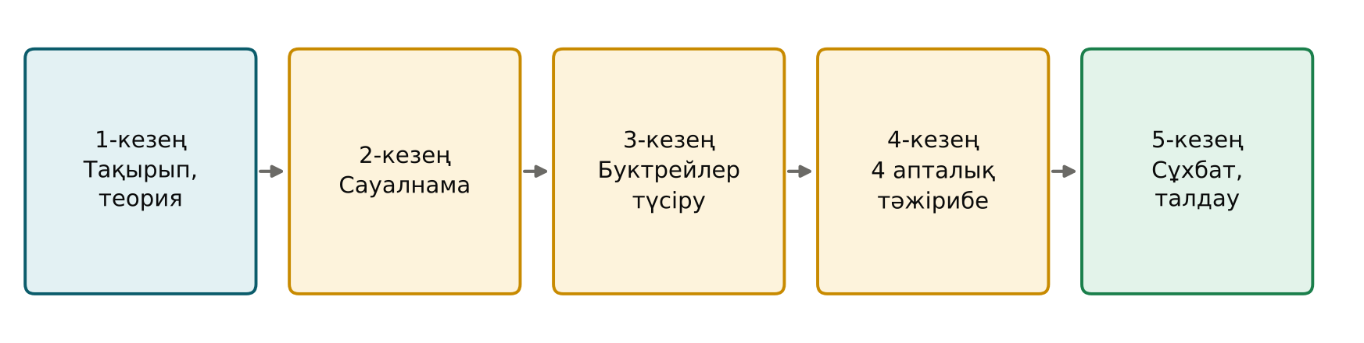
1-сурет – Зерттеудің кезеңдері
Сауалнамаға және сұхбатқа қатысу ерікті болды, ата-аналардан жазбаша келісім алынды (В қосымшасы). Қатысушылардың есімі жазылмады: әр оқушыға код берілді, нәтижелер тек жалпы сан түрінде көрсетілді. Кітапхана деректері тек сынып бойынша жалпы сан түрінде алынды, жеке оқушының формуляры жарияланбады. Буктрейлерлерде кітаптың мұқабасы мен қысқа үзінді ғана қолданылды, ал бейнеге түскен сыныптастарымнан келісім алынды. Этика мен қауіпсіздік талаптарының орындалуы «Зерде» ережелеріне сай бақылау парағында көрсетілді [8].

2 НӘТИЖЕЛЕР МЕН ТАЛҚЫЛАУ

2.1 Сауалнама нәтижесі
[Сауалнама нәтижесі енгізілгеннен кейін жазылады: қатысушылар саны, әлеуметтік желідегі уақыт, жаңа кітап туралы ақпарат көзі.]
3-кесте – Сауалнама нәтижесі, %
Сұрақ | Нәтиже
Әлеуметтік желіде күніне қанша уақыт өткізесің? | [___]
Қай желіні жиі қолданасың? | [___]
Соңғы айда мектеп бағдарламасынан тыс кітап оқыдың ба? | [___]
«Буктокер» немесе «буктюбер» сөзін естідің бе? | [___]
Блогер ұсынған кітапты оқып көрдің бе? | [___]
Оны соңына дейін оқыдың ба? (блогер ұсынған кітапты оқығандар) | [___]
Қазақ тіліндегі кітап блогерін көресің бе? | [___]
Өзің кітап туралы бейне түсіріп көрер ме едің? | [___]
Әлеуметтік желі кітап оқуға көмектесе ме, кедергі жасай ма? | [___]

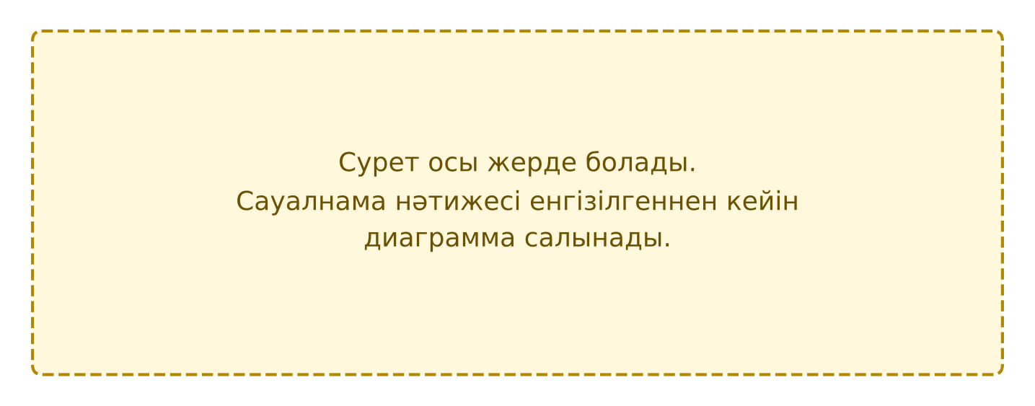
2-сурет – Оқушылар жаңа кітап туралы қайдан біледі
3-сурет – Сауалнаманың негізгі нәтижелері
[Блогер ұсынған кітапты оқығандар, оны соңына дейін оқығандар, қазақ тіліндегі блогерді көретіндер.]

2.2 «Буктрейлер» тәжірибесі
[Тәжірибе аяқталғаннан кейін жазылады: екі сыныптың тәжірибеге дейінгі және тәжірибе кезіндегі кітап саны.]
4-кесте – «Буктрейлер» тәжірибесінің нәтижесі (4 апта, кітапхана формулярлары бойынша)
Көрсеткіш | 8 «А»: дейін | 8 «А»: кезінде | 8 «Ә»: дейін | 8 «Ә»: кезінде
Алынған кітап | [___] | [___] | [___] | [___]
Соңына дейін оқылған кітап | [___] | [___] | [___] | [___]
Пікір жазған / бейне түсірген оқушы | [___] | [___] | [___] | [___]

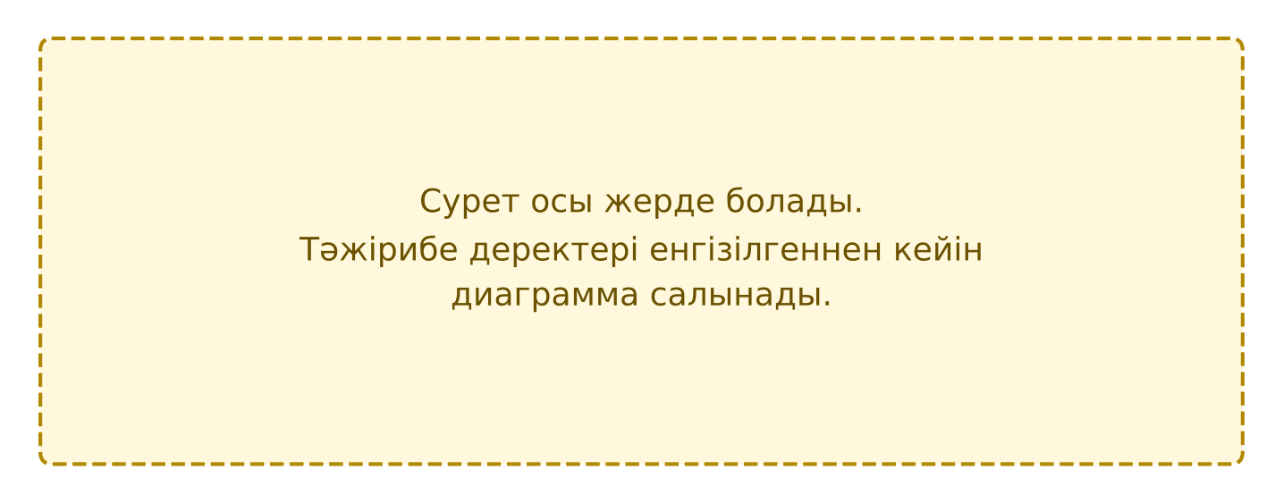
4-сурет – «Буктрейлер» тәжірибесінің нәтижесі (кітапхана формулярлары бойынша)
[Көрсетілген буктрейлерлер тізімі және ең көп сұралған кітап.]

2.3 Кітапханашы мен оқушылардың пікірі
[Кітапханашы мен оқушылардан алынған сұхбаттың негізгі ойлары.]

2.4 Қазақ тіліндегі кітап блогерлері
[Табылған қазақ тіліндегі кітап блогерлерінің саны, желілері және ұлттық әдебиетке көңіл бөлетіні.]

2.5 Талқылау
[Болжамның расталғанын не расталмағанын деректермен көрсетіңіз.]
Нәтижелерімді басқа зерттеулермен салыстырдым. С. Джераса мен Т. Боффоне BookTok-та оқу әлеуметтік әрекетке айналатынын жазған [4]. [Өз тәжірибеңіздің нәтижесін осы пікірмен салыстырыңыз.] BookTok-тың әлемдік кітап нарығына әсері [2], [5] туралы деректерді мектептің ауқымында тексеру – менің жұмысымның негізгі ерекшелігі.
Зерттеуімнің шектеулері де бар. Біріншіден, тәжірибеге тек екі сынып қатысты және ол 4 апта ғана жүрді. Екіншіден, кітап санына буктрейлерден басқа нәрселер де (тоқсан соңы, сабақтағы тапсырма) әсер етуі мүмкін. Үшіншіден, сауалнамада оқушылар өздері туралы айтты, ал бұл әрқашан дәл бола бермейді.

2.6 Практикалық өнім: «Оқу шынжыры» моделі
Зерттеу нәтижесіне сүйеніп, мен «Оқу шынжыры» моделін ұсындым (5-сурет). Оның мәні: бейнешолу көрген оқушы кітапты алады, оқып шығады, өз пікірін айтады және өзі жаңа бейнешолу түсіреді. Сол бейне келесі оқушыны кітапқа жетелейді. Әр оқырман келесі оқырманды тудырады, сондықтан оқитындар саны тізбектей өседі.
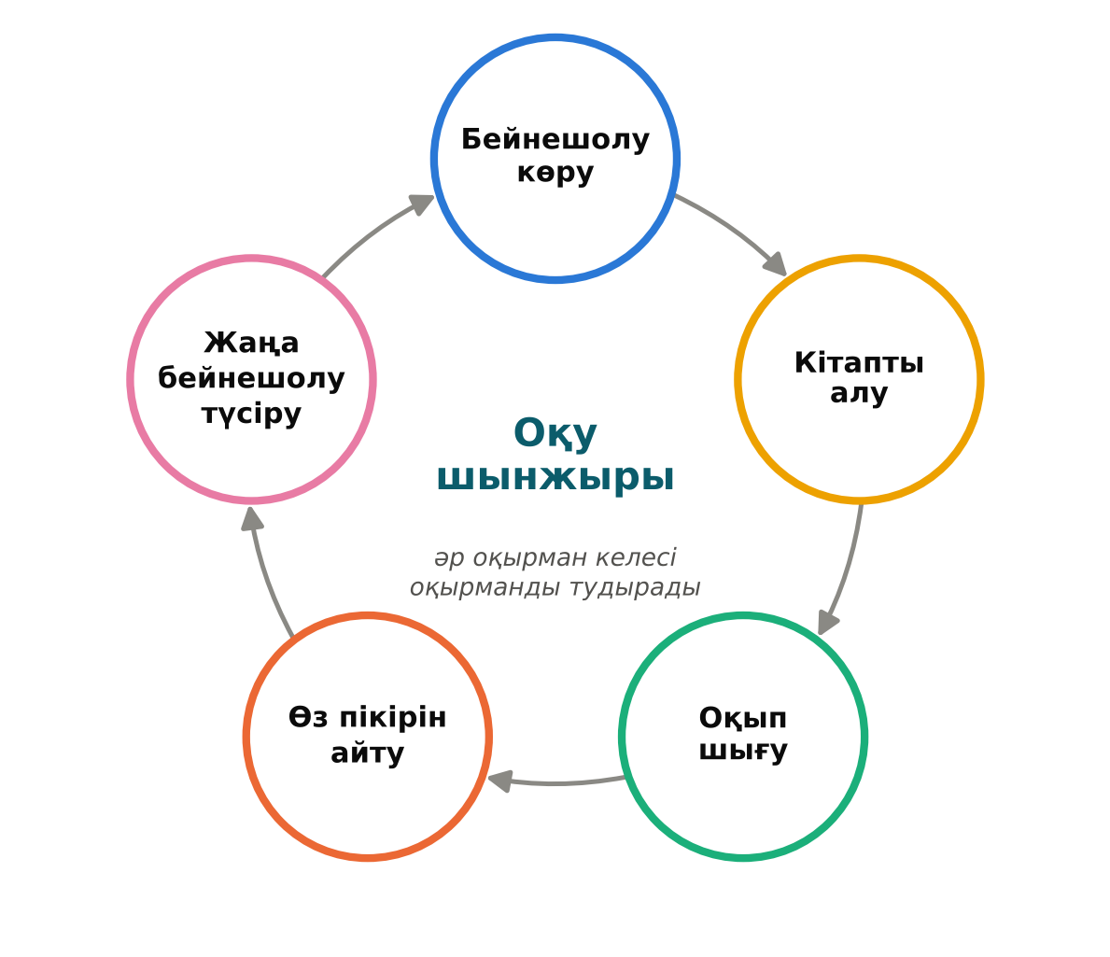
5-сурет – «Оқу шынжыры» моделі
Шынжырдың әлсіз буыны – «оқып шығу». Сондықтан модельге талқылау мен өзара қолдауды қостым: оқу клубы, сыныптағы қысқа әңгіме, «оқып болдым» деген белгі. Модельді іске асыру үшін мына ұсыныстарды әзірледім.
- Оқушыларға: кітапты «тренд» үшін емес, өзіңе қызық болғаны үшін таңда; бейне көргеннен кейін кітаптың аннотациясы мен жас шегін тексер; оқығаныңа 1 минуттық шолу жаса.
- Мұғалімдерге: әдебиет сабағында үй тапсырмасының бір түрі ретінде «буктрейлер» немесе «60 секундтық шолу» беру; ұлттық классикаға арналған оқушы бейнелерін мектеп парақшасында жариялау.
- Кітапханаға: «BookTok ұсынады» сөресін ашу, әр кітапқа QR-код арқылы оқушы түсірген шолуды байланыстыру.
- Ата-аналарға: баланың экран уақытын шектеумен қатар, оның қандай кітап блогерлерін көретініне қызығушылық таныту.

ҚОРЫТЫНДЫ ЖӘНЕ РЕФЛЕКСИЯ
Бұл жұмыста мен әлеуметтік желідегі кітап блогерлерінің жастардың кітап оқуына әсерін зерттедім. Негізгі нәтижелерім мыналар.
- Буктюб пен буктокер – кітапты жарнамалаудың жаңа құралы ғана емес, жастардың бір-біріне кітап ұсыну мәдениеті. Олардың кітап нарығына әсері әлемдік статистикада дәлелденген.
- [Сауалнама бойынша қорытынды.]
- [Тәжірибе бойынша қорытынды.]
- [Қазақ тіліндегі кітап блогерлері бойынша қорытынды.]
Болжам. [Болжам расталды / ішінара расталды / расталмады.]
Практикалық маңызы. «Оқу шынжыры» моделін, буктрейлер сценарийін және ұсыныстарды әдебиет сабағында, кітапханада, оқу клубында қолдануға болады.
Шектеулер. Тәжірибеге екі сынып қатысты және ол 4 апта жүрді; кітап санына басқа себептер де әсер етуі мүмкін.
Одан әрі зерттеу бағыты. Мектебімізде қазақ тіліндегі «Оқу шынжыры» парақшасын ашып, ұлттық классикаға арналған буктрейлерлер жасауды және оқу жылының соңында сауалнаманы қайта жүргізуді жоспарлап отырмын.
Мен не үйрендім, нені жетілдіремін?
НҰСҚАУ (тапсыру алдында өшіріледі): Рефлексияны зерттеу аяқталған соң өз сөзіңізбен жазыңыз: не үйрендіңіз, ең қиын кезең қайсы болды және оны қалай жеңдіңіз, болжамыңыз расталды ма, жобаны қалай дамытар едіңіз (5–7 сөйлем).

ПАЙДАЛАНЫЛҒАН ДЕРЕККӨЗДЕР
1 The Power of BookTok: Why TikTok’s Book Community Is Driving a New Era in Publishing [Электрондық ресурс] // Forbes / FirstWriter. – 21.04.2025. – URL: https://www.firstwriter.com/articles/?GUID=4079
2 #BookTok community helps sell more than 50 million books across Europe [Электрондық ресурс] // TikTok Newsroom. – 19.03.2026. – URL: https://newsroom.tiktok.com/booktok-community-50-million-books
3 Оқушыларды тәрбиелеудің «Біртұтас тәрбие» бағдарламасы. – Астана: ҚР Оқу-ағарту министрлігі, 2023.
4 Jerasa S., Boffone T. BookTok 101: TikTok, Digital Literacies, and Out-of-School Reading Practices // Journal of Adolescent & Adult Literacy. – 2021. – Vol. 65, № 3. – P. 219–226.
5 TikTok Shop Wants to Be Your New Favorite Bookstore [Электрондық ресурс] // InsideHook. – 2025. – URL: https://www.insidehook.com/?p=942920
6 White Nights Resurges [Электрондық ресурс] // Russian Life. – 23.12.2024. – URL: https://www.russianlife.com/the-russia-file/white-nights-resurges
7 BookTok Helped Book Sales Soar. How Long Will That Last? [Электрондық ресурс] // Publishers Weekly. – 21.08.2023. – URL: https://www.publishersweekly.com/pw/print/20230821/93014-booktok-helped-book-sales-soar-how-long-will-that-last.html
8 2–8 сынып оқушыларына арналған «Зерде» республикалық зерттеу жобалары мен шығармашылық жұмыстарының конкурсын ұйымдастыру және өткізу ережелері. – «Дарын» РҒПО директорының 2026 жылғы 9 қыркүйектегі № 153 бұйрығымен бекітілген.

А ҚОСЫМШАСЫ
Сауалнама сұрақтары
Сауалнама Google Forms арқылы жүргізілді. Есім мен электрондық пошта сұралмады.
1. Нешінші сыныпта оқисың? (7 / 8 / 9)
2. Әлеуметтік желіде күніне қанша уақыт өткізесің? (1 сағаттан аз / 1–3 сағат / 3 сағаттан көп)
3. Қай желіні жиі қолданасың? (TikTok / Instagram / YouTube / Басқа)
4. Соңғы айда мектеп бағдарламасынан тыс кітап оқыдың ба? (Иә / Жоқ)
5. «Буктокер» немесе «буктюбер» сөзін естідің бе? (Иә / Жоқ)
6. Жаңа кітап туралы қайдан білесің? (бірнеше жауап) (Әлеуметтік желі / Мұғалім / Ата-ана / Дос / Кітапхана, кітап дүкені / Басқа)
7. Блогер ұсынған кітапты оқып көрдің бе? (Иә / Жоқ)
8. Оны соңына дейін оқыдың ба? (Иә / Жартылай / Жоқ)
9. Қазақ тіліндегі кітап блогерін көресің бе? (Иә / Жоқ)
10. Өзің кітап туралы бейне түсіріп көрер ме едің? (Иә / Білмеймін / Жоқ)
11. Әлеуметтік желі кітап оқуға көмектесе ме, кедергі жасай ма? (Көмектеседі / Кедергі жасайды / Екеуі де / Білмеймін)
12. Кітап блогерлерін көресің бе? Есімдерін жаз.
13. Әлеуметтік желі кітап оқуға неге көмектеседі не кедергі жасайды? (өз ойың)

Ә ҚОСЫМШАСЫ
Буктрейлер сценарийінің үлгісі және көрсетілген буктрейлерлер
Үлгі: М. Жұмабаев, «Шолпанның күнәсі» (60 секунд).
Уақыт | Кадр | Мәтін (дауыс)
0–5 с | Кітап мұқабасы, қараңғы фон | «Бір сәттік қателік бүкіл өмірді өзгерте ала ма?»
5–20 с | Кейіпкер туралы сурет / коллаж | Шолпанның тағдыры туралы 2 сөйлем, сюжетті ашпай
20–40 с | Кітаптан қысқа үзінді оқу | Ең әсерлі 1–2 сөйлем
40–55 с | Оқушының өз жүзі | «Мен бұл кітапты бір кеште оқып шықтым, өйткені…»
55–60 с | Жазу: «Кітапханада бар» | «Сен Шолпанды ақтар ма едің? Пікіріңді жаз»
Тәжірибеде көрсетілген буктрейлерлер
№ | Кітап | Автор | Көрсетілген күні | Ұзақтығы, с | Сұрағандар
1 | [кітап] | [автор] | [күні] | [___] | [___]
2 | [кітап] | [автор] | [күні] | [___] | [___]
3 | [кітап] | [автор] | [күні] | [___] | [___]

Б ҚОСЫМШАСЫ
Қазақ тіліндегі кітап блогерлерін талдау кестесі
№ | Блогер (парақша) | Желі | Жазылушы | Негізгі тақырып / жанр | Ұлттық әдебиет
1 | [парақша] | [желі] | [___] | [тақырып] | [иә/жоқ]
2 | [парақша] | [желі] | [___] | [тақырып] | [иә/жоқ]
3 | [парақша] | [желі] | [___] | [тақырып] | [иә/жоқ]

В ҚОСЫМШАСЫ
Ата-ананың келісім парағы
Құрметті ата-ана!
Мектебіміздің 8-сынып оқушысы «Буктюб пен буктокерлер: әлеуметтік желі жастардың кітап оқуына әсер ете ме?» тақырыбында зерттеу жобасын орындап жатыр. Зерттеу аясында оқушылар арасында әлеуметтік желі мен кітап оқу туралы қысқа анонимді сауалнама (5–7 минут) және сабақта қазақ тіліндегі қысқа буктрейлерлер көрсетіледі. Кейбір оқушылармен қысқа сұхбат жүргізілуі мүмкін.
Баланың аты-жөні жазылмайды, жауаптар тек жалпы сан түрінде қолданылады және үшінші тұлғаларға берілмейді. Мектеп кітапханасының деректері тек сынып бойынша жалпы сан түрінде алынады. Қатысу ерікті, бала кез келген уақытта бас тарта алады.
Балаңыздың зерттеуге қатысуына келісім беруіңізді сұраймыз.
Баланың аты-жөні: ________________________________ Сыныбы: ______
☐ Келісемін ☐ Келіспеймін
Ата-ананың (заңды өкілінің) аты-жөні: ________________________________
Қолы: ______________ Күні: «___» __________ 2026 ж.

